МОЙ КЛАСС – 2 «Б»

Какая интересная и разнообразная школьная жизнь. Мне очень повезло с классом, в котором я учусь. Ведь все мои одноклассники такие разные, но в то же время нас объединят много общего.
Наш класс очень дружный и веселый, здесь каждый старается помочь друг другу. На переменах мы общаемся, играем в разные игры. Особенно приятно делится новостями после выходных, так как у каждого есть, что рассказать.
У нас самая лучшая учительницы – Суханова Татьяна Владимировна. Она всегда внимательно относится к каждому ученику, подсказывает и помогает.
Наш класс всегда принимает участие в различных мероприятиях, школьных конкурсах и соревнованиях.
А еще, мы умеем замечательно отдыхать, будь то поездка на Пшадские водопады, в Лаго-Наки, Горячий Ключ или поход в кино, цирк или боулинг. Вместе нам никогда не бывает скучно. Когда мы расстаемся на время каникул, то всегда с нетерпением ждем встречи.
Наша школьная жизнь началась недавно, чуть больше года назад. Но я верю, что наши школьные годы останутся счастливыми воспоминаниями на все жизнь!

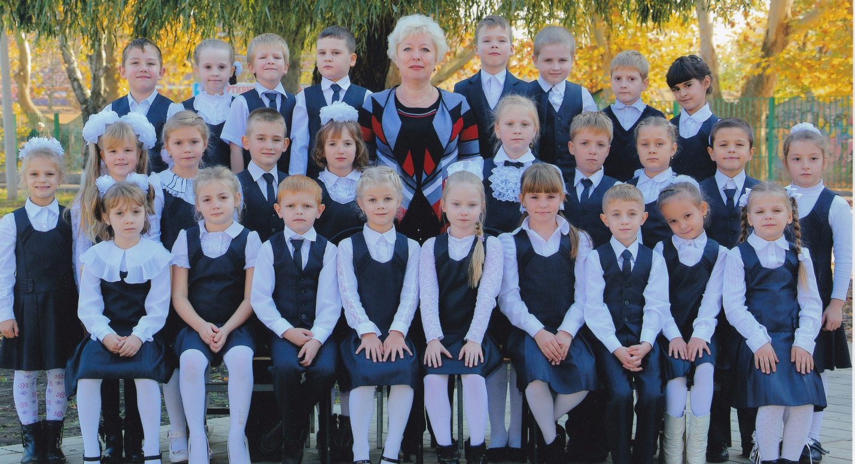

Назаренко София

